應徵職務 | 網頁設計師 |  |  |  |  | 黏貼相片
姓名 | 張 傑 |  |  | 性別 | 男 | 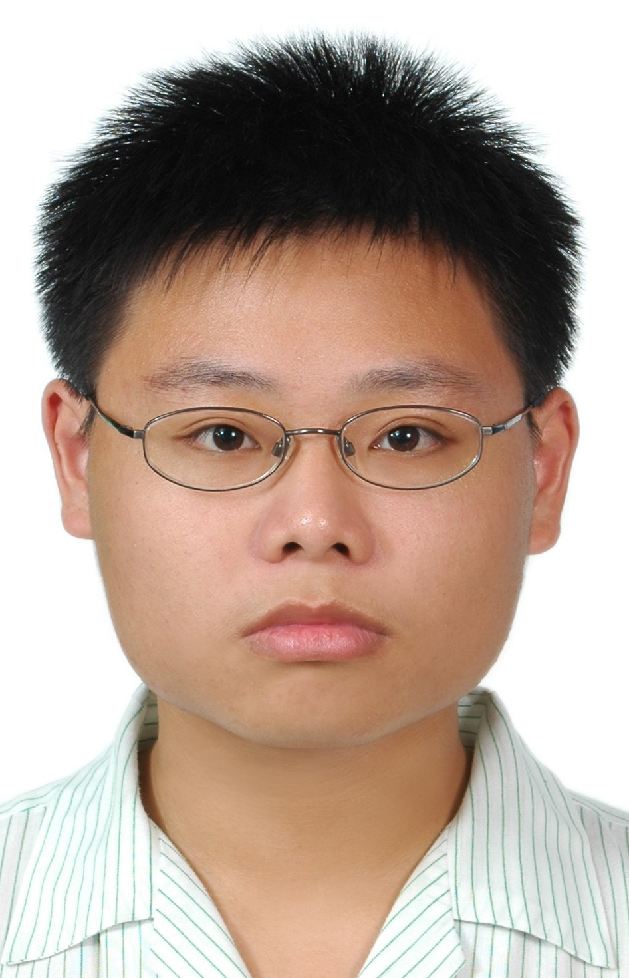
身分證字號 | C121299859 |  |  | 出生日期 | 1988年04月02日
戶籍地址 | 基隆市東明路77巷172號3F
通訊地址 | 基隆市東明路77巷172號3F
聯絡電話 | 0918518952 |  |  | 行動電話 | 0918518952
電子信箱 | c.nicky0402@gmail.com
作品集 | http://changnicky.github.io/Nicky.html
教育程度
學校 |  | 科系所 |  |  | 修業年限 | 肄業/畢業
私立亞洲大學 |  | 資訊多媒體應用研究所 |  |  | 2010/09-2013/01 | 畢業
私立亞洲大學 |  | 資訊多媒體應用學系 |  |  | 2006/09-2010/06 | 畢業
工作與社團經驗
公司名稱 |  | 部門 | 職稱 |  | 工作期間 | 工作內容
Newegg |  | .NET | UI Develpoer |  | 2014 - 2015 | 中國達人網UI設計及開發、  Vendor Protal UI設計及優化
Newegg |  | MIS | Front-end Develpoer |  | 2015 - 2016 | 活動Landing Page製作、新蛋網官網UI開發(桌機版) 、新蛋網官網UI開發(手機版)
證照與專長
證照 |  |  | Adobe Certified Associate
證照 |  |  | 3ds Max - 視覺開發國際認證
證照 |  |  | 3ds Max - 建模動畫國際認證
自傳
我的名字是張傑，居住於基隆，102年1月畢業於亞洲大學資訊多媒體應用研究所。 目前在台灣新蛋電子商務股份有限公司擔任Front-end Developer， 主要負責項目為跨平台(Web & Mobile)網站前台的開發及優化， 與UI/UX Designers、後端工程師協作，開發網頁前端互動， 並配合Landing Page開發設計； 另外還曾負責Vendor Portal的UI設計及優化， 以及新蛋與中國達人網合作的文創電子商務網站開發。

我對網頁前端開發充滿熱情，喜歡化繁為簡，並能不斷改善使用者體驗， 喜歡接觸新事物、新技術並自我不斷提升技術水準， 也具備積極學習心及責任感，抗壓性高，解決問題的獨立思考能力， 而我樂觀的個性更有助於團隊間的溝通協調，並協助團隊並圓滿完成各個專案。

目前也在積極參加OpenSource社團及社群，如: JSDC、HTML5/CSS3 Taiwan、UI/UX Taiwan、FrontEnd Taiwan、React Native Taiwan、NodeJs Taiwan 希望藉由這些活動來與業界人士交流，並能夠獲得更多相關的技術資訊交流。

